Policy för takfönster i Vellinge kommun
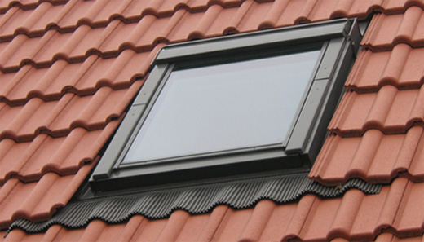

När behövs bygglov?
Bygglov krävs vanligtvis för ändringar av en byggnads yttre utseende, så kallade fasadändringar, inom områden med detaljplan och inom s.k. sammanhållen bebyggelse. Utanför detaljplan krävs normalt inte bygglov för fasadändringar.
Bygglovsbefriade takfönster
För en- och tvåbostadshus inom detaljplanelagt område och inom s.k. sammanhållen bebyggelse är ett takfönster, som är mindre än eller lika med 1 kvadratmeter, bygglovsbefriat. Bygglovsbefrielsen gäller en gång per takfall, dock maximalt i 2 takfall.
Ett bygglovsbefriat takfönster får inte placeras närmare tomtgräns än 4,5 meter och det får inte inverka på den bärande takkonstruktionen.
Exempel på bygglovsbefriade takfönster är fönster med karmyttermåtten 140x66 cm (0,92 kvm); 118x78 cm (0,92 kvm); 98x94 cm (0,92 kvm); 78x55 cm (0,42 kvm)
Bygglovspliktiga takfönster
Ett takfönster som är större än 1 kvm är bygglovspliktig fasadändring inom detaljplanelagt område och inom s.k. sammanhållen bebyggelse. Två eller flera takfönster i samma takfall kräver också bygglov.
Inom områden som utgör värdefull miljö gäller inte bygglovsbefrielsen. Här krävs alltid lov för takfönster. Inom sådana områden är det viktigt att man gör en bedömning i varje enskilt ärende, vilket kan leda till att ett takfönster är helt olämpligt i ett takfall.
Områden som utgör värdefull miljö är t.ex. centrala Skanör och Falsterbo.

Miljö- och byggnadsnämnden i Vellinge kommun
2016-09-01
www.vellinge.se; 040- 42 50 00

